Al Dirigente Scolastico
Liceo Statale “Celio Roccati”
ROVIGO
Oggetto: domanda per il ritiro del Diploma di Maturità.
Il/La sottoscritto/a_ ___________________________________ nato/a a ______________________Prov. di ________________ il __________________ residente a ___________________________________
in Via ________________________________n° _____ tel.________________
proveniente dalla classe _____sez.______ indirizzo (Art. Class. Ling. Scien.um. Econ.soc.) _________________ anno scolastico___________________________________________
CHIEDE
il rilascio del DIPLOMA di superamento dell’Esame di Stato conclusivo dei corsi di studio di istruzione secondaria superiore conseguito presso codesto Liceo Statale “Celio-Roccati” nell’anno scolastico _____/______.
□Allega ricevuta di versamento di euro 15,13 – Tassa statale ritiro Diploma effettuato attraverso il sistema Pago in Rete della P.A (vedi istruzioni di pagamento in allegato)
Chiede l’esonero del pagamento
□ in quanto ha un reddito inferiore o pari a 20.000 euro (allegare ISEE)
□ per la legge 297/1994 art. 200 (da documentare)
□ Legge 104/92 art.3 (da documentare)

__________________ _____________________
DATA FIRMA
-----------------------------------------------------------------------------------------------------------------------------------
DELEGA
Il/La sottoscritt_ ___________________________________ nato/a a ______________________________
prov. di ________________ il __________________ residente a ___________________________________
in Via ________________________________n° _____ tel.________________
proveniente dalla classe ___________ indirizzo (Art. Class. Ling. Scien.um. Econ.soc.) _________________
DELEGA
il sig./la sig.ra_____________________________________(allega copia carta identità)
nat__ a ___________________________________ il ________________________
al ritiro del DIPLOMA di superamento dell’esame di stato conclusivo dei corsi di studio di istruzione secondaria superiore conseguito presso codesto Istituto nell’anno scolastico______________
Data ____________ _____________________
(firma)

Regolarizzazione della domanda:
Per regolarizzare la domanda di iscrizione all’esame è necessario eseguire i seguenti versamenti:
- € 15,13 all’ AGENZIA DELLE ENTRATE - CENTRO OPERATIVO DI PESCARA per ritiro diploma di maturità;
- I pagamenti telematici dovranno essere effettuati attraverso il sistema Pago In Rete, dove la scuola notifica i pagamenti di cui sopra.
Il versante dovrà registrarsi se non in possesso di credenziali, sulla piattaforma Pago in Rete accedendo al servizio “PagoInRete” dal sito del Ministero dell’Istruzione: www.pagoinrete.istruzione.it

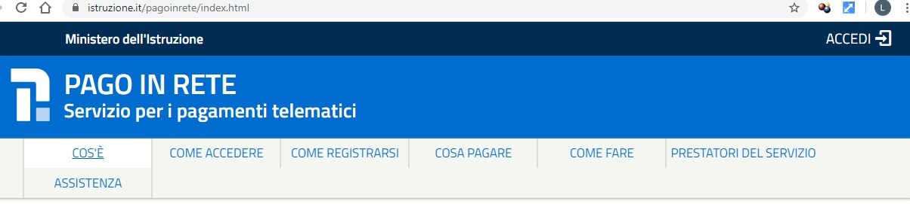
Per accedere al servizio PagoInRete il versante può accedere con:
- un' identità digitale SPID (Sistema Pubblico di Identità Digitale) . Si può accedere con le credenziali SPID del gestore che ne ha rilasciato l'identità (selezionando “Entra con SPID”);
- Se non disponesse delle credenziali idonee all’accesso al servizio citato, può ottenerle effettuando la registrazione al servizio cliccando sul link Registrati.

Modalità di utilizzo della piattaforma:
si rimanda alla lettura del Manuale utente che si trova su http://www.istruzione.it/pagoinrete/files/manuale_utente_famiglia.pdf

Dopo l’iscrizione in Pago In Rete è necessario comunicarlo il prima possibile all’ufficio didattica della scuola (didattica@celioroccati.edu.it) che si attiva per generare gli avvisi telematici.
Solo dopo l’attivazione da parte dell’ufficio didattica, si può accedere al pagamento in Pago In rete ed a pagamento avvenuto si può scaricare l’attestazione valida a fini fiscali. In alternativa si può stampare l'avviso per il pagamento da effettuare presso i PSP abilitati (banche, poste, tabaccherie, supermercati, ecc.).

